Colégio Pedro II

Campus Engenho Novo II

Departamento de Ciência da Computação

**Relatório do Estágio**

**Título:** Sistema de Grade Horária dos Professores

**Autor (es):**

Jaciany Ferreira

Mattheus Rodrigues

Mikaela Rikberg Alves

RIO DE JANEIRO

**DEZEMBRO/2018**

**FOLHA DE EXAME**

**Sistema de Grade Horária dos Professores**

Nomes:

Ana Carolina Werneck

Ana Júlia

Arthur Oliveira

Carolina Vidal

Danilo dos Santos

Dhiogo Martins

Igor Rodrigues

Jaciany Ferreira

João Pedro Queiroz

Lucas Aquino

Mattheus Rodrigues

Mikaela Rikberg Alves

Rafael Cezar

Rafaela Gonçalves

Raphael Muniz

Sarah Borrete

Projeto Final submetido ao corpo docente do Colégio Pedro II – Campus Engenho Novo II, como parte dos requisitos necessários à conclusão do Curso Integrado de Técnico em Informática.

**DEDICATÓRIA**

Aos nossos pais e familiares pelo grande apoio nesta longa trajetória de estudante.

Aos nossos amigos por toda força e paciência durante todos esses anos.

A todos os professores que estiverem com a gente nessa longa caminhada.

Aos brilhantes professores Bruno Lage e Flávia Almeida por todo apoio e ensinamento passado a nós.

A todo Pedro II por nos garantir essa experiência, e nos permitir ter essa oportunidade.

E a todos os outros que passaram em nossas vidas e que nos garantiram excelentes momentos e novas oportunidades para a vida.

**FERRAMENTAS UTILIZADAS**

* Microsoft Visual Studio 2017
* SQL Server 2017 Management Studio
* GitHub
* Gantter

**INTRODUÇÃO**

Após uma visita a professora Teresa Manuel, foi notado que não há utilização de um sistema para gerenciar a grade horária dos professores. Assim foi solicitado a criação de um programa/sistema que organizasse a grade horária dos professores e da semana de prova.

O sistema tem como objetivo atender todos os critérios necessários para que a grade horária dos professores seja coesa e que não aconteça nenhum tipo de choque (horários indisponíveis, excesso de tempos vagos, conflitos de horários).

Para o desenvolvimento do software nossa equipe de análise de requisito visitou o Sesop e a antiga coordenadora pedagógica, a fim de se informar como funciona a dinâmica de locação dos professores e das disciplinas na grade a horaria. Sendo assim, usamos essas informações como parâmetro, reformulamos a ideia para solucionar o problema.

Para maior eficácia e organização do projeto, a turma se dividiu em alguns grupos que se responsabilizaram por cada parte da construção do software:

Análise de requisitos: Rafaela Gonçalves, Igor Rodrigues, Ana Carolina Werneck;

Design: Arthur Oliveira, Carolina Vidal, Rafael Cezar;

Banco de dados: Ana Julia, João Pedro Queiroz, Dhiogo Martins, Raphael Muniz;

Codificação: Danilo dos Santos, Sarah Borrete, Lucas Aquino;

Teste: Jaciany Ferreira, Mikaela Rikberg Alves, Mattheus Rodrigues;

Gerenciamento de projeto: Jaciany Ferreira, Mikaela Rikberg Alves, Mattheus Rodrigues;

Esperamos que o resultado de nosso projeto seja um sistema sólido e bem organizado e que possa ser utilizado pela direção.

**ANÁLISE DE REQUISITOS**

O grupo de análise requisitos, constituído por Ana Carolina Werneck, Rafaela Gonçalves e Igor Rodrigues, visitou o Sesop e a antiga coordenadora pedagógica, Teresa Emanuel, a fim de conhecer como era feito a grade horaria até então. Com essas informações, levantaram do material necessário para o início do projeto.

* **Entrevista sobre a Grade Horária dos Cursos,** com Teresa Manuel (Coordenadora de química)
  1. **Como vocês fazem para elaborar a grade de horário?**

**Resposta:** É pedido a todos os professores para que digam se tem alguma restrição de horário, logo após começamos a alocar os professores de acordo com suas disponibilidades e preferências se possível. Começamos sempre com o professor coordenador da matéria, porque eles têm menos turmas e um dia a menos. Depois o processo continua com os outros professores até completar a TABELA DE HORÁRIO.

**2. O que é necessário para organizar a grade de horário?**

**Resposta:** Principalmente saber qual a disponibilidade do professor.

**3.** **Quais são os problemas normalmente encontrados na elaboração da grade das aulas? Como solucionar?**

**Resposta:** Quando a disponibilidade dada pelo docente está limitando horário de entrada e saída (posso explicar melhor pessoalmente); quando o docente quer trabalhar apenas numa série; turmas que dividem idiomas (porque é necessário fazer o mesmo horário para mais de um docente); Reuniões Pedagógicas Semanais (RPS) de várias equipes no mesmo horário; trabalhar evitando criar “janelas” para os docentes e para os alunos; aulas no contra turno por questões administrativas (falta de salas, logo não pode ter mais de uma disciplina no mesmo horário).

**4. O professor contratado, efetivo ou DE altera algo na organização da grade?**

**Resposta:** Sim. É necessário levar em consideração que o professor de 40h trabalha em outros colégios, logo na confecção de horários é indicado que o cartão desse professor seja pensado primeiro que o do docente DE. O mesmo deve ser pensado para o professor contratado.

**5. Vocês limitam o número de aulas diárias e/ou semanais de cada professor?**

**Resposta:** O número de horas trabalhadas por docente é “portariado” e não decidido pela Direção/Coordenação

1. **Como vocês se organizam para a turma não ter 3 tempos seguidos da mesma aula?**

**Resposta:** É uma questão apenas de bom senso na hora de confeccionar o horário. Pedagogicamente não é aconselhável, porém já aconteceu de uma turma ter 3 tempos da mesma disciplina por causa da pouca disponibilidade oferecida pelo docente.

1. **Como vocês se organizam para que a turma não tenha as 3 matérias de exatas no mesmo dia?**

**Resposta:** É uma questão apenas de bom senso na hora de confeccionar o horário.

1. **Vocês levam em conta a afinidade ou inimizade do professor com determinada turma?**

**Resposta:** Não. As pessoas envolvidas na confecção do horário devem ser éticas e imparciais.

1. **Qual a política de organização dos tempos vagos?**

**Resposta:** A proposta é que aconteçam no início ou término de turno. Infelizmente, em alguns casos isso não é possível devido a disponibilidade dos docentes.

1. **Leva-se em consideração a preferência por horário do professor? Se sim, qual tipo de critério?**

**Resposta:** Sim, sempre que pode ser atendida. Alguns critérios são antiguidade, coordenador, professor 40horas, professor 20h.

1. **Em relação aos coordenadores das matérias, a grade deles é diferente? Como?**

**Resposta:** Ao confeccionar o horário aconselha-se que o primeiro cartão seja o do coordenador. Todos os coordenadores têm reunião em São Cristóvão uma vez por semana com o Coordenador Geral e isso limita a disponibilidade de dias do coordenador.

**OBS**: A escola precisa de um software que quando o usuário estiver montando a grade acuse se o professor já foi colocado naquele mesmo horário, ou seja, que acuse quando coincidirem horários. É necessário também que o programa peça a disponibilidade do professor e marque na tabela como “inválido” o espacinho daquele tempo de aula que ele não estar na escola, ou fique vermelho, algo que ajude a indicar esse tipo de disponibilidade.

* **Especificação dos requisitos de software**

1. **Definição do contexto:**

Esse sistema será utilizado em uma escola ou universidade, no caso do Colégio Pedro II, e possui o objetivo de controlar/organizar a grade horária dos professores. Com ele, o coordenador da disciplina ou a direção conseguirá montar a grade anual por meio do sistema. Além disso, poderá se ver a disponibilidade do professor, qual o cargo ele possui (se ele é efetivo, coordenador ou contratado). Para assim tornar prática a organização e a montagem dos tempos das turmas feitas pelo coordenador/direção.

1. **Descrição geral do produto:**

Este produto é um sistema para gerenciar a grade horária dos professores do colégio Pedro II.

As funções básicas de controle que deve ter são: cadastro de coordenador/diretor que vai controlar o sistema, cadastro dos professores (e professor coordenador), o nome da disciplina, gerenciamento das disponibilidades dos professores, gerenciamento do tipo de cargo exercido pelo professor, manutenção das informações e gerar uma proposta de grade horária anual de todas as turmas.

Com base no formulário das reuniões por disciplina, o coordenador usará as informações dadas e gerenciará a grade de horário através do sistema.

1. **Requisitos Funcionais:**

- O sistema deve ter em sua tela inicial um menu contendo as alternativas a serem escolhidas, como: Adicionar cadastro e fazer login do administrador (quem fará as grades) e dos coordenadores do curso (que irão postar as informações da reunião dos professores).

- O sistema deve pedir no cadastro do administrador: nome, cargo, carga horária total semanal, disciplina, idade no campus, e-mail, telefone.

- O Administrador deve adicionar as informações pedidas no login.

- O sistema deve pedir na entrada de dados informações dos professores como: nome, cargo (coordenador ou não, efetivo ou contratado, dedicação exclusiva ou não), disciplina, idade no campus, disponibilidades, carga horária total semanal.

- O sistema deve possuir uma página para o administrador, a partir das informações dos coordenadores, gerenciar, alterar e organizar a grade de horários.

- O sistema deve guardar os dias e os horários disponíveis para cada professor;

- O sistema deve comparar os horários de aula disponíveis de cada professor, evitando estes se coincidam;

- O sistema deve dar prioridade de horário para os coordenadores que dão aulas;

- O sistema deve guardar quais são os professores que estão fazendo mestrado/doutorado;

- O sistema deve impedir que o professor que já possui sua carga horaria completa, apareça novamente como opção para colocá-lo em mais uma turma;

- O sistema deve guardar a quantidade de matérias, em que cada ano deve possuir;

- O sistema deve guardar a carga horaria necessária para cada professor;

- O sistema ao alocar os professores deve priorizar, na ordem, os que não possuem DE.

- O sistema deve priorizar os tempos vagos no início do curso ou no fim do curso.

- O sistema deve emitir um alerta quando os horários coincidirem.

- O sistema não deve permitir que a carga horaria do coordenador – professor seja maior ou igual à de um professor comum;

- O sistema deve permitir que a carga horária do professor que esteja fazendo mestrado/doutorado seja menor em relação às cargas horarias dos outros;

1. **Requisitos Não-Funcionais:**

- O sistema deve pedir no cadastro do administrador: nome, cargo, disciplina, idade no campus, e-mail, telefone.

- O sistema deve acionar quando os horários coincidirem, com um alerta vermelho.

- O sistema deve se comunicar com o banco de dados SQL Server

- O sistema deve ser implementado em C#

- O administrador só pode inserir um coordenador por disciplina.

- O tempo de resposta da grade horária deve ser menor que 10 segundos.

- O sistema deve levar em consideração que aulas aos sábados possui tempos diferentes (40 min ao invés de 45min).

- O sistema deve levar também em consideração a diferença de sábado I e sábado II.

1. **Método de extração dos requisitos:**

O método empregado para a extração de requisitos foi a entrevista e o questionário. Entrevistamos a Teresa Manuel, coordenadora atual de química, que possui experiência na elaboração de grade horaria dos professores. Assim, através destes dois métodos e das sugestões dadas pela própria coordenadora, organizamos os requisitos necessários para a perfeita elaboração do projeto.

Além disso, ela disponibilizou imagens que exemplificam a grade de horário.

**DIAGRAMA DE CASOS DE USO**

|  |  |
| --- | --- |
| **Caso de Uso 01 –** Fazer Cadastro | |
| **Descrição** | Descreve como o administrador faz os cadastros. |
| **Ator** | Administrador |
| **Fluxo básico** | 1. O administrador seleciona a opção “Cadastrar”.  2. O sistema exibe os tipos de cadastros a serem selecionados.  3. Se o administrador quiser cadastrar administrador.  3.1. O sistema exibe as informações de administrador a serem inseridas.  3.2. O administrador insere o dados pedidos aperta “cadastrar”.  4. Se o administrador quiser cadastrar docente.  4.1. O sistema exibe as informações de docente a serem inseridas.  4.2. O administrador insere os dados pedidos e aperta “cadastrar”.  5. Se o administrador quiser cadastrar turma.  5.1. O sistema exibe as informações de turma a serem inseridas  6. O sistema confirma e mostra a mensagem “Dados cadastrados com sucesso!”  7. Caso de Uso termina. |
| **Fluxos alternativos** | **[1]** 1.1. O administrador desiste de cadastrar.  **[2]** 1.1. O sistema não exibe os tipos de cadastros.  **[3.2]** 1.1. O administrador não insere os dados.  **[4.1]** 1.1. O sistema não exibe as informações de docente a serem inseridas.  **[5]** 1.1. O caso de uso retorna para o passo 1 do fluxo principal. |
| **Freqüência** | Tantas vezes quantas o gerente desejar consultar a lista de salas. |
| **Requisitos especiais** | Não possui |
| **Pré-condições** | Gerente deve estar logado no sistema |
| **Pós-condições** | Não possui |

|  |  |
| --- | --- |
| **Caso de Uso 11 –** Retirar Produto | |
| **Descrição** | Descreve como o gerente exclui um estoque de produto. É necessário escolher o produto por código e digitar seu nome. |
| **Ator** | Gerente |
| **Fluxo básico** | |  |  |  | | --- | --- | --- | |  | **Ator** | **Resposta do Sistema** | | 0 | Gerente seleciona opção Retirar Produto |  | | 1 |  | Abre o formulário de retirada de produto | | 2 |  | Exibe a lista de produtos | | 3 | Gerente seleciona o produto |  | | 4 |  | Salva no banco de dados | | 5 |  | Confirmação de retirada concluída | |
| **Fluxos alternativos** | **Gerente Cancela Retirada**  Sistema confirma cancelamento e retorna para tela de menu de estoque. |
| **Freqüência** | Tantas vezes quantas o gerente quiser retirar um produto |
| **Requisitos especiais** | Não possui |
| **Pré-condições** | Gerente logado no sistema. |
| **Pós-condições** | Não possui |

|  |  |
| --- | --- |
| **Caso de Uso 12 –** Atualizar Estoque | |
| **Descrição** | Descreve como o gerente atualiza um produto no estoque. Deve ser selecionado o produto na lista e inserido o nome, tipo, quantidade e descrição. |
| **Ator** | Gerente |
| **Fluxo básico** | |  |  |  | | --- | --- | --- | |  | **Ator** | **Resposta do Sistema** | | 0 | Gerente seleciona a opção de atualizar estoque |  | | 1 |  | Abre o formulário de cadastro | | 2 |  | Exibe a lista de produto por código e os campos a serem preenchidos | | 3 | Gerente seleciona o produto na lista e preenche os campos |  | | 4 | Gerente salva as informações |  | | 5 |  | Verifica se todos os campos foram preenchidos | |  |  | Salva as informações no banco de dados | |  |  | Confirmação de cadastro concluído | |
| **Fluxos alternativos** | Gerente cancela a atualização de estoque Sistema confirma cancelamento e retorna para o menu de estoque |
| **Freqüência** | Tantas vezes quantas o gerente desejar atualizar o estoque |
| **Requisitos especiais** | Não possui. |
| **Pré-condições** | Gerente deve estar logado no sistema |
| **Pós-condições** | Não possui |

|  |  |
| --- | --- |
| **Caso de Uso 13–** Ver Estoque | |
| **Descrição** | Descreve como o gerente consulta a lista de estoque de produtos. Pode ser decidido que tipo de estoque para ver apenas a lista daquele tipo de produto |
| **Ator** | Gerente |
| **Fluxo básico** | |  |  |  | | --- | --- | --- | |  | **Ator** | **Resposta do Sistema** | | 0 | Gerente seleciona opção Ver Estoque |  | | 1 |  | Exibe lista de produtos com opções de seleção | |
| **Fluxos alternativos** | Gerente cancela a consulta Sistema confirma cancelamento e retorna para tela de menu de estoque |
| **Freqüência** | Tantas vezes quantas o gerente desejar consultar o estoque |
| **Requisitos especiais** | Não possui. |
| **Pré-condições** | Gerente logado no sistema |
| **Pós-condições** | Não possui |

|  |  |
| --- | --- |
| **Caso de Uso 14 –** Registrar Vendas | |
| **Descrição** | Descreve como o gerente registra uma venda. É necessário selecionar o produto, inserir a quantidade e digitar a data |
| **Ator** | Gerente |
| **Fluxo básico** | |  |  |  | | --- | --- | --- | |  | **Ator** | **Resposta do Sistema** | | 0 | Gerente seleciona a registrar vendas |  | | 1 |  | Exibe o formulário de registro de venda | | 2 |  | Mostra o campo a serem preenchidos | | 3 | Gerente preenche os campos |  | | 4 |  | Verifica se todos os campos foram preenchidos | | 5 |  | Salva os dados no banco de dados | | 6 |  | Confirmação de registro concluído | |
| **Fluxos alternativos** | **Usuário cancela o registro**  Sistema confirma cancelamento e retorna para tela de menu.  **Usuário deixa um ou mais campos em branco**  Sistema exibe a mensagem de erro “Preencha todos os campos”.  Sistema retorna para a tela de registro com os campos em branco  . |
| **Freqüência** | Tantas vezes quantas o usuário desejar registrar uma venda. |
| **Requisitos especiais** | Não possui |
| **Pré-condições** | Gerente deve estar logado no sistema |
| **Pós-condições** | Não possui |

|  |  |
| --- | --- |
| **Caso de Uso 15 –** Calcular preço total de vendas | |
| **Descrição** | Calcula a renda total das compras |
| **Ator** | Gerente |
| **Fluxo básico** | |  |  |  | | --- | --- | --- | |  | **Ator** | **Resposta do Sistema** | | 0 | Gerente seleciona a opção Calcular preço total de vendas |  | | 1 | Gerente insere as vendas realizadas |  | | 2 |  | Sistema exibe a renda total com base nos dados inseridos | |
| **Fluxos alternativos** | **Usuário cancela consulta**  Sistema cancela e retorna para tela de menu de estoque. |
| **Freqüência** | Tantas vezes quantas o gerente desejar ver a renda. |
| **Requisitos especiais** | Não possui |
| **Pré-condições** | Gerente deve estar logado no sistema. |
| **Pós-condições** | Não possui |

|  |  |
| --- | --- |
| **Caso de Uso 16 –** Contratar funcionário | |
| **Descrição** | Possibilita a adição de um funcionário no sistema |
| **Ator** | Gerente |
| **Fluxo básico** | |  |  |  | | --- | --- | --- | |  | **Ator** | **Resposta do Sistema** | | 0 | Gerente seleciona opção Contratar funcionário |  | | 1 | Gerente preenche os campos requisitados |  | | 2 |  | Sistema confirma a contratação exibindo a mensagem “Concluído” | |
| **Fluxos alternativos** | **Gerente cancela consulta**  Sistema confirma cancelamento e retorna para tela de menu de consulta. |
| **Freqüência** | Tantas vezes quantas o usuário desejar contratar um funcionário |
| **Requisitos especiais** | Não possui |
| **Pré-condições** | Gerente deve estar logado no sistema. |
| **Pós-condições** | Não possui |

|  |  |
| --- | --- |
| **Caso de Uso 17 –** Demitir funcionário | |
| **Descrição** | Possibilita a remoção de um funcionário do sistema |
| **Ator** | Gerente |
| **Fluxo básico** | |  |  |  | | --- | --- | --- | |  | **Ator** | **Resposta do Sistema** | | 0 | Gerente seleciona opção Demitir funcionário |  | | 1 | Gerente preenche os requisitos exigidos pelo sistema |  | | 2 |  | Exibe a lista de sessões | |
| **Fluxos alternativos** | **Usuário cancela consulta**  Sistema confirma cancelamento e retorna para tela de menu de consulta. |
| **Freqüência** | Tantas vezes quantas o usuário desejar remover um funcionário do sistema |
| **Requisitos especiais** | Não possui |
| **Pré-condições** | Gerente estar logado e o RG do funcionário |
| **Pós-condições** | Não possui |

|  |  |
| --- | --- |
| **Caso de Uso 18 –** Atualizar Cadastro de funcionários | |
| **Descrição** | Possibilita a alteração de dados de um funcionário já registrado |
| **Ator** | Gerente |
| **Fluxo básico** | |  |  |  | | --- | --- | --- | |  | **Ator** | **Resposta do Sistema** | | 0 | Gerente seleciona opção Atualizar cadastro |  | | 1 | Gerente preenche os dados |  | | 2 |  | Sistema atualiza os dados do funcionário | |
| **Fluxos alternativos** | **Usuário cancela consulta**  Sistema confirma cancelamento e retorna para tela de menu de consulta. |
| **Freqüência** | Tantas vezes quantas o administrador desejar alterar os dados do funcionário |
| **Requisitos especiais** | Não possui |
| **Pré-condições** | Gerente deve estar logado no sistema e RG dos funcionários |
| **Pós-condições** | Não possui |

|  |  |
| --- | --- |
| **Caso de Uso 19 –** Ver Grade de funcionários | |
| **Descrição** | Possibilita a visualização dos dados de todos os funcionários |
| **Ator** | Gerente |
| **Fluxo básico** | |  |  |  | | --- | --- | --- | |  | **Ator** | **Resposta do Sistema** | | 0 | Gerente seleciona opção Ver Grade de Funcionários |  | | 1 | Gerente pesquisa o nome do funcionário |  | | 2 |  | Os dados do funcionário são exibidos | |
| **Fluxos alternativos** | **Usuário cancela consulta**  Sistema confirma cancelamento e retorna para tela de menu de consulta. |
| **Freqüência** | Tantas vezes quantas o administrador desejar ver seus funcionários |
| **Requisitos especiais** | Não possui |
| **Pré-condições** | Gerente deve estar logado no sistema |
| **Pós-condições** | Não possui |

|  |  |
| --- | --- |
| **Caso de Uso 20 – Atualizar** Cadastro de Novo Usuário | |
| **Descrição** | Possibilita novos usuários a utilizar o programa |
| **Ator** | Gerente |
| **Fluxo básico** | |  |  |  | | --- | --- | --- | |  | **Ator** | **Resposta do Sistema** | | 0 | Gerente seleciona opção Cadastrar Novo usuário |  | | 1 | Gerente preenche os campos requisitados |  | | 2 |  | Concluído | |
| **Fluxos alternativos** | **RG existente**  Sistema alerta que o RG já está sendo usado no sistema. |
| **Freqüência** | Tantas vezes quantas o administrador desejar novos usuários. |
| **Requisitos especiais** | Não possui |
| **Pré-condições** | Ter os campos preenchidos |
| **Pós-condições** | Não possui |

|  |  |
| --- | --- |
| **Caso de Uso 21 –** Alterar Senha Usuário | |
| **Descrição** | Possibilita o usuário a trocar sua senha |
| **Ator** | Gerente |
| **Fluxo básico** | |  |  |  | | --- | --- | --- | |  | **Ator** | **Resposta do Sistema** | | 0 | Gerente seleciona opção Esqueci Minha Senha |  | | 1 | Gerente Preenche os campos |  | | 2 |  | Senha cadastrada com sucesso | |
| **Fluxos alternativos** | **Usuário erra o RG**  Sistema avisa que o RG não existe |
| **Freqüência** | Tantas vezes quantas o administrador desejar |
| **Requisitos especiais** | Não possui |
| **Pré-condições** | RG do usuário |
| **Pós-condições** | Senha alterada |

**PRINT DO BANCO DE DADOS**

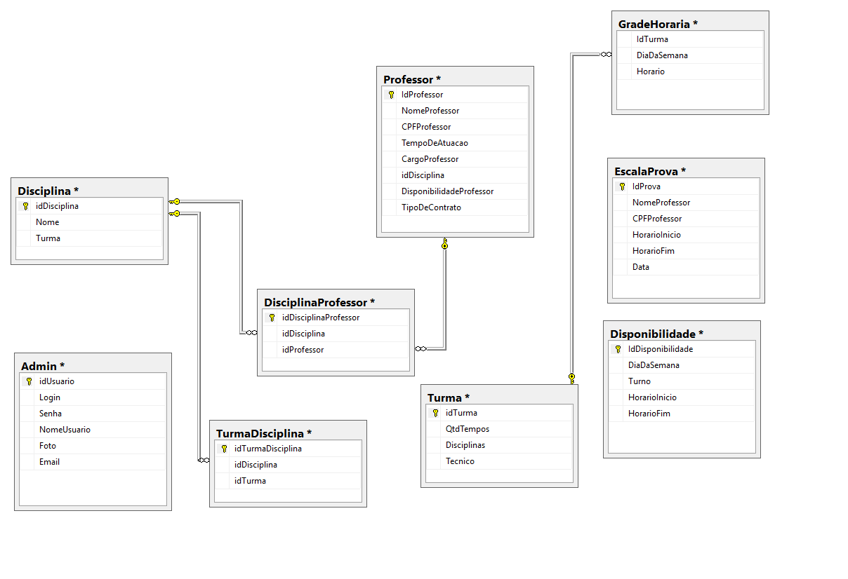

**DIAGRAMA DE CLASSES**

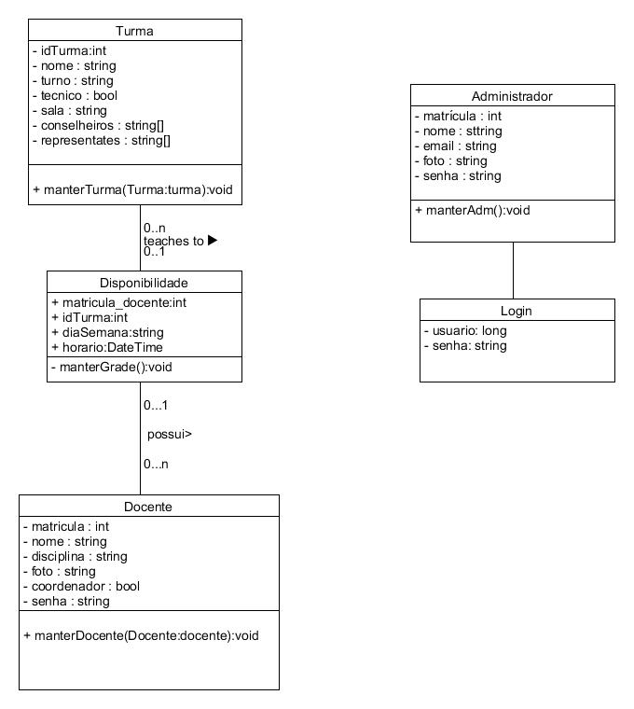

**INTERFACES**

**1. Tela de Login**

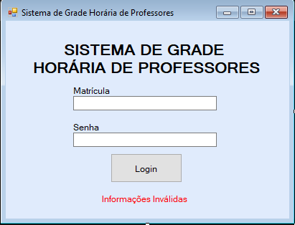

1. **Tipo de Cadastro**

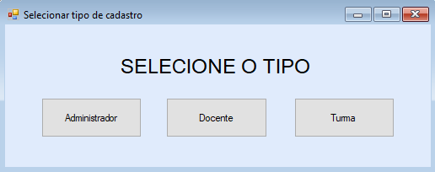

1. **Cadastro de Administrador**

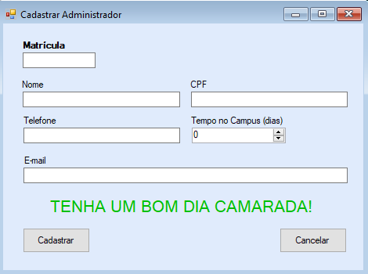

1. **Cadastro de Docente**

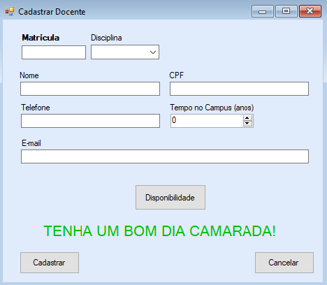

1. **Cadastro de Disponibilidade**

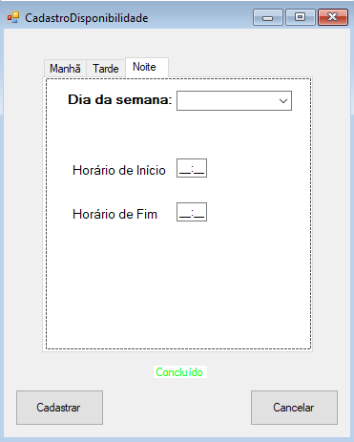

1. **Coordenador**

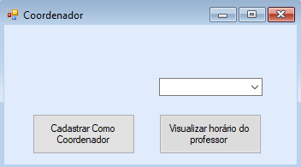

**7. Página de Visualização**

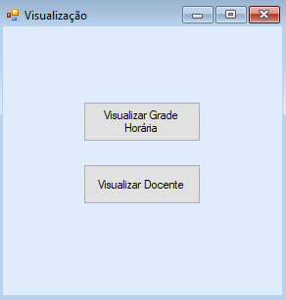

**8. Horários do Docente**

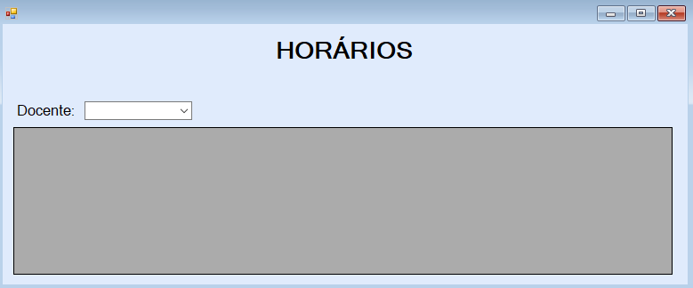

**9. Cadastro de Turma**

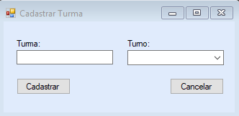

**10. Grade Horária de Turmas**

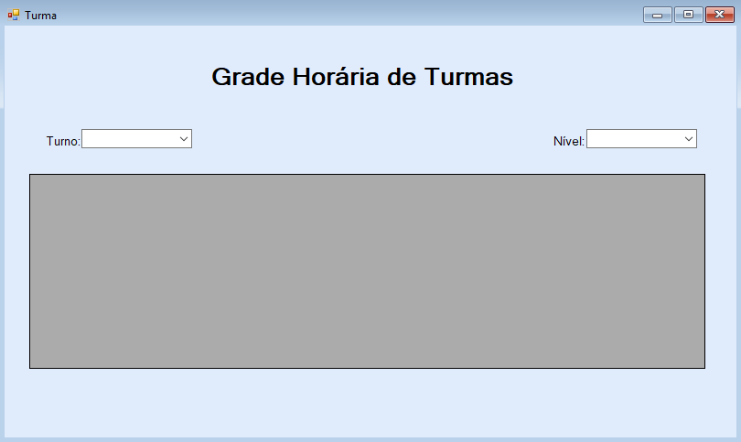

**CONCLUSÃO**

Como dito anteriormente, este projeto nasceu da necessidade dos gerentes de cinema obterem um sistema mais eficazmente e otimizado em relação das funções gerais de um cinema.

Com a metodologia tradicional de desenvolvimento de software, o grupo elaborou a ideia de um software para gerentes que teria como principais características permitir gerenciamento de salas, filmes e sessões, além do controle de funcionários.

Com este projeto, buscamos facilitar a vida de um gerente de cinema, criando um software simples, prático e coesivo, com ferramentas simples e de fácil entendimento. Este projeto possui todas as funcionalidades que acreditamos ser necessárias para a gerência de um cinema, usando como base nossa entrevista com uma gerente e sua equipe de TI.

Esperamos que este software possa ser usado por qualquer gerente em qualquer cinema e, também, esperamos expandir para novos horizontes como gerência de lojas e empresas.

**GLOSSÁRIO**

**Diagrama de Casos de Uso:** descreve a funcionalidade proposta para um novo sistema, que será projetado.

**Diagrama de Classes:** representação da estrutura e relações das [classes](http://pt.wikipedia.org/wiki/Classe_%28programa%C3%A7%C3%A3o%29) que servem de modelo para [objetos](http://pt.wikipedia.org/wiki/Objecto). É muito útil para o sistema já define todas as classes que o sistema necessita possuir e é a base para a construção dos diagramas de sequência.

**Diagrama de Sequência:** representação das interações entre objetos de um cenário, realizadas através de operações ou métodos (procedimentos ou funções).

**BIBLIOGRAFIA**

<http://pt.wikipedia.org/wiki/Diagrama_de_Caso_de_Uso>

<http://pt.wikipedia.org/wiki/Diagrama_de_classes>

<http://pt.wikipedia.org/wiki/Diagrama_de_sequ%C3%AAncia>

[comp_cp2@oi.com.br](mailto:comp_cp2@oi.com.br)